**ประวัติผู้จัดทำ**

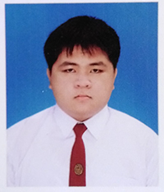

ชื่อ-นามสกุล นาย พุฒิพงศ์ หลีแก้วสาย

เกิดเมื่อวันที่ 17 มกราคม 2544

ที่อยู่ปัจจุบัน 62/2 หมู่ที่ 1 ต.สวนเขื่อน อ.เมือง จ.แพร่

วุฒิการศึกษา ปัจจุบันกำลังศึกษาอยู่ในระดับประกาศนียบัตรวิชาชีพชั้นสูง (ปวส.)

สาขาวิชาเทคโนโลยีคอมพิวเตอร์ สาขางานคอมพิวเตอร์ซอฟต์แวร์

รหัสนักศึกษา 63301280001

เบอร์โทร 0979410695

อีเมล aun0695@gmail.com

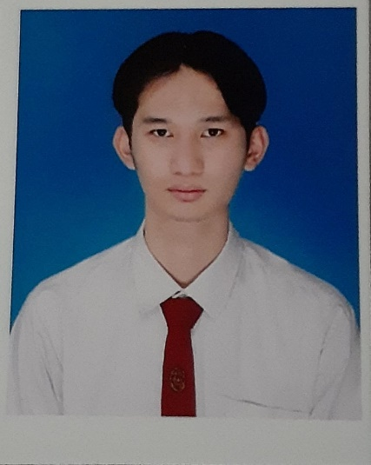

ชื่อ-นามสกุล นาย ยุทธศักดิ์ สลับศรี

เกิดเมื่อวันที่ 10 พฤศจิกายน 2544

ที่อยู่ปัจจุบัน 121/3 หมู่ที่ 2 ต.แม่ทราย อ.ร้องกวาง จ.แพร่

วุฒิการศึกษา ปัจจุบันกำลังศึกษาอยู่ในระดับประกาศนียบัตรวิชาชีพชั้นสูง (ปวส.)

สาขาวิชาเทคโนโลยีคอมพิวเตอร์ สาขางานคอมพิวเตอร์ซอฟต์แวร์

รหัสนักศึกษา 63301280002

เบอร์โทร 0924184459

อีเมล thebellzice@gmail.com